KẾ HOẠCH HOẠT ĐỘNG NHÁNH 3: “BÁC SĨ”.

PHẦN 1: MỞ CHỦ ĐỀ.
- Cô giới thiệu cho trẻ biết tên gọi, một số công việc, trang phục, nơi làm việc, đồ dùng, dụng cụ và ý nghĩa của nghề bác sĩ đa khoa. Tiếp đó, giáo viên tiến hành giờ học truy vấn, khuyến khích trẻ đặt ra các câu hỏi quan tâm về “Bác sĩ”. Giáo viên cùng trẻ xây dựng mạng nội dung trong dự án và trình bày theo hình thức sơ đồ tư duy.
* Câu hỏi trẻ đã biết:
- Tên gọi?
- Trang phục của bác sĩ màu gì?
*Câu hỏi trẻ muốn biết?
- Bác sĩ làm những công việc gì?
- Nơi làm việc của bác sĩ?
- Đồ dùng của bác sĩ?
- Nghề bác sĩ giúp ích ntn?

Tên gọi

I. MẠNG NỘI DUNG
Trang phục của bác sĩ


Công việc của bác sĩ


BÁC SĨ
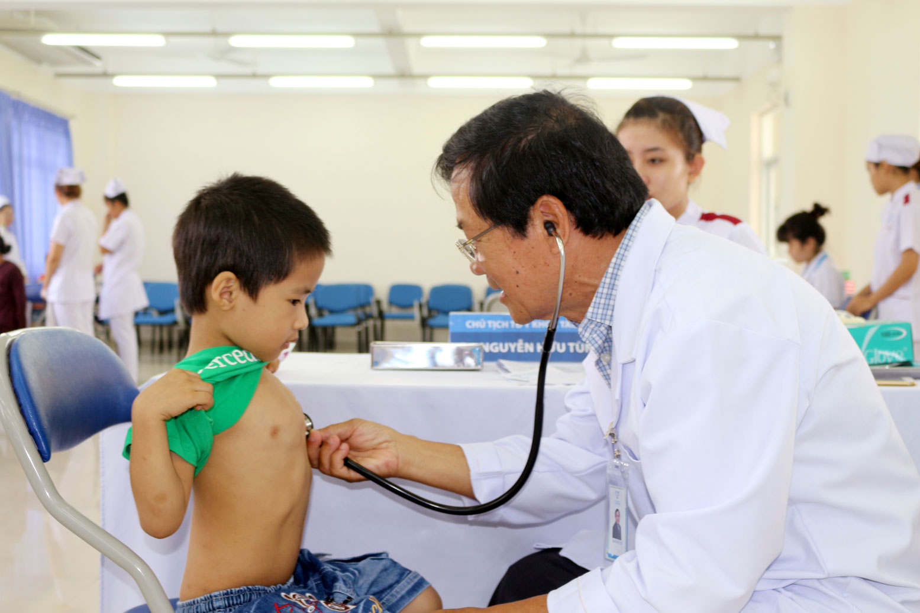

Đồ dùng bác sĩ
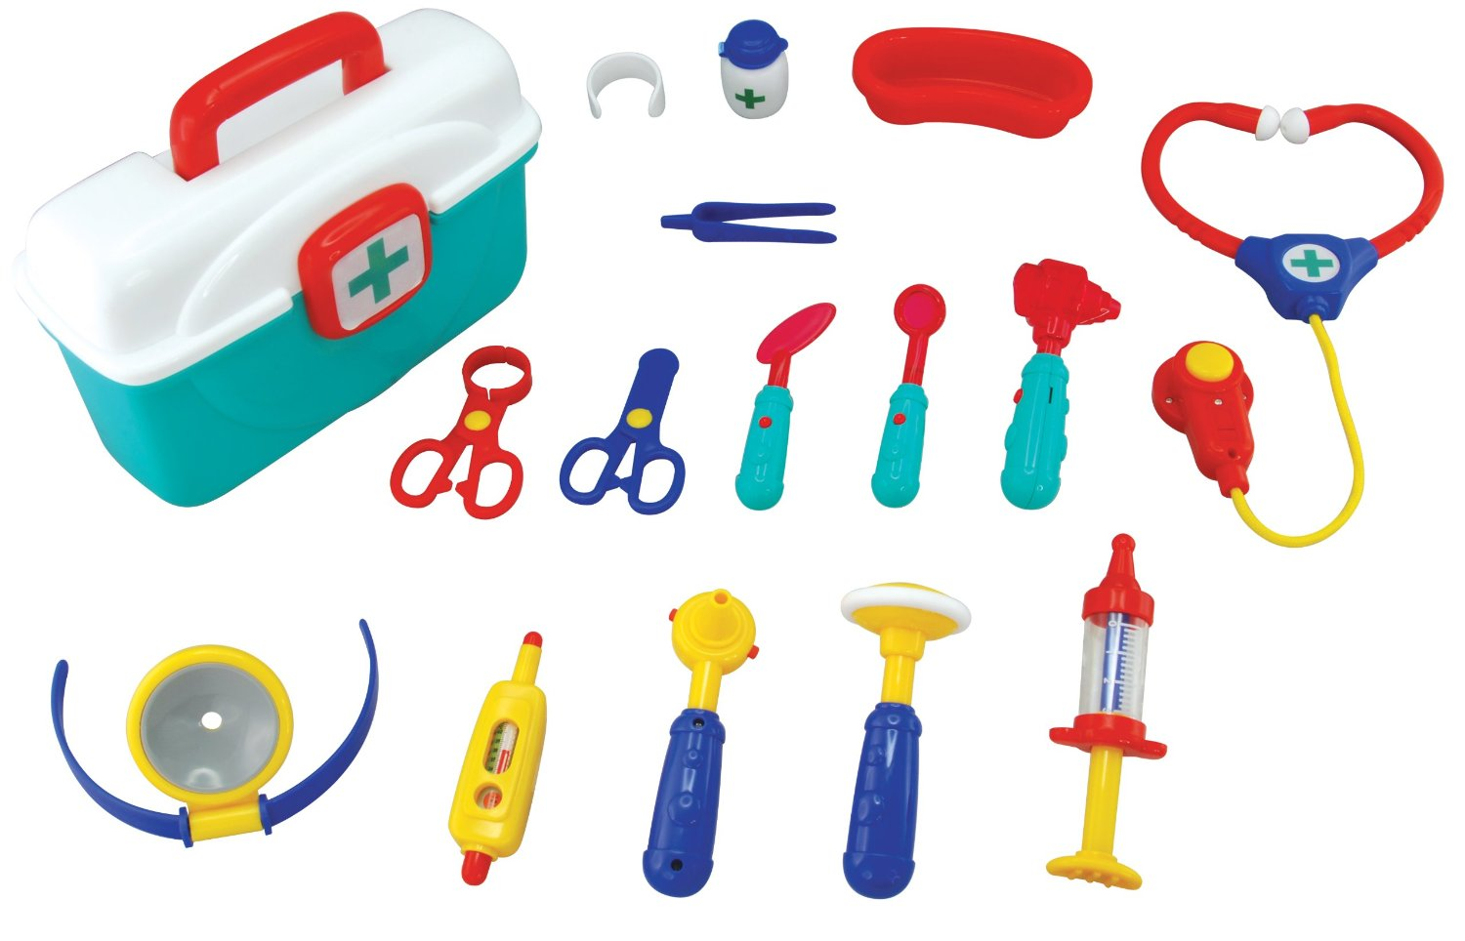
Nơi làm việc


II. MẠNG HOẠT ĐỘNG.
Hoạt động chơi:
Góc xây dựng: Xây dựng Phòng khám đa khoa.
Góc học tập: Chơi bảng tạo nhóm, thêm bớt và chia phần trong phạm vi 3. Khoanh vào đồ dùng khác loại. Ghép tranh về các hoạt động của bác sĩ; Sắp xếp theo quy tắc 1:1. Nối đồ dùng tương ứng với số lượng.
Góc tạo hình: Tô, vẽ, xé dán, cắt dán tranh bác sĩ, làm bưu thiếp quà tặng bác sĩ từ các NVL...
Góc phân vai: Chơi đóng vai Bác sĩ, bán hàng, nấu ăn...
Góc sách: Kể chuyện theo tranh, kể chuyện sáng tạo về bác sĩ...

Hoạt động ngoài trời:
- Quan sát và trò chuyện về bác sĩ; Vẽ đồ dùng, trang phục bác sỹ; Quan sát thời tiết;...
- Nghe kể chuyện/ đọc thơ/ bài hát liên quan đến chủ đề...
-Trò chơi VĐ: Kéo co; Mèo đuổi chuột; Ném còn; Bịt mắt bắt dê...
- Chơi tự do: Chơi góc thể chất; chơi với cát; chăm sóc cây xanh...
Hoạt động học:
PTTM: Dạy trẻ KNCH bài hát: "Con làm bác sĩ".
PTTC: Trườn theo hướng thẳng.
PTNN: Kể chuyện cho trẻ nghe: “Bé hành đi khám bệnh”
PTTCKNXH: Cháu yêu bác sĩ.
PTTM: So sánh chiều dài của 2 đối tượng (dài hơn - ngắn hơn).

Hoạt động khác:
- Hát bài hát về nghề bác sĩ.
- Đọc các bài thơ về bác sĩ.
- Kể chuyện sáng tạo theo tranh về nghề bác sĩ.
- Trải nghiệm thăm phòng khám.
- Hoàn thiện các sản phẩm còn dang dở.

PHẦN 2: THỰC HIỆN HOẠT ĐỘNG.

Thứ 2 ngày 30 tháng 12 năm 2024.
PTNN: Kể chuyện cho trẻ nghe truyện: “Bé hành đi khám bệnh”.
I. MỤC ĐÍCH YÊU CẦU.
1. Kiến thức:
- Trẻ nhớ tên câu chuyện và hiểu được nội dung câu chuyện. Bước đầu biết đóng vai nhân vật.
- Biết lựa chọn nhân vật minh họa theo nội dung câu chuyện.
2. Kỹ năng:
- Rèn kĩ năng quan sát, ghi nhớ, tưởng tượng.
- Rèn kỹ năng phát triển ngôn ngữ rõ ràng mạch lạc, đúng từ, đủ câu, không ngọng. Rèn sự mạnh dạn, tự tin. Rèn kĩ năng bước đầu đóng vai theo lời dẫn truyện của cô.
3. Thái độ:
- Trẻ hứng thú, tích cực tham gia hoạt động.
- Giáo dục trẻ giữ gìn sức khỏe, phải mặc quần áo ấm khi trời lạnh.
II. Chuẩn bị:
1. Đồ dùng của cô:
- Video nội dung câu chuyện.
- Nhạc bài hát: Con làm bác sĩ.
2. Đồ dùng của trẻ:
- Hình ảnh các nhân vật rời theo nội dung câu chuyện.
- Trang phục gọn gàng.
III. Cách tiến hành:
1. Ổn định tổ chức:
- Cô đọc câu đố về bác sĩ và cho trẻ giải câu đố.
- Trò chuyện với trẻ về bác sĩ. Cô giới thiệu tên câu chuyện.
2. Nội dung
Hoạt động 1: Kể truyện cho trẻ nghe câu chuyện: “Bé hành đi khám bệnh”.
- Cô kể lần 1 kết hợp với ánh mắt, nét mặt, điệu bộ.
- Tóm tắt nội dung câu chuyện: Bé hành vì không quàng khăn, mặc quần áo ấm lên bé hành bị ho, đến phòng khám bé hành gặp bạn Ngô, cà chua, cà rốt, cũng bị ho. Bé hành bé nhất nên được ưu tiên khám trước. Bác sĩ bí xanh bảo bé hành cởi bớt áo ra để bác sĩ hành khám, nhưng mắt bác sĩ làm sao thế này, bé hành càng lại gần thì nước mắt bác sĩ càng giàn giụa nhiều hơn, để khỏi bị cay mắt bác sĩ bí xanh bảo bé hành đứng xa một chút và khám bệnh cho bé hành từ xa.
- Cô kể lần 2 kết hợp với tranh.
Hoạt động 2: Tìm hiểu nội dung câu chuyện.
+ Đàm thoại:
- Cô vừa kể câu chuyện gì?
- Trong câu truyện có những nhân vật nào?
- Vì sao bé hành cởi bớt áo ra bác sĩ bí xanh lại chảy nước mắt?
- Bác sĩ bí xanh khám bệnh cho bé hành như thế nào?
- Vì sao bác sĩ hành lại khám bệnh cho bé hành từ xa?
=> Giáo dục trẻ giữ gìn sức khỏe, phải mặc quần áo ấm khi trời lạnh.
+ Thực hành trải nghiệm: Cho trẻ chọn hình ảnh rời các nhân vật trong nội dung câu chuyện cô kể đến nhân vật nào thì trẻ chọn nhân vật đó thực hành 1 số hành động của nhân vật và nói lời nhân vật trong truyện.
Hoạt động 3: Củng cố.
- Cô cho trẻ xem video câu truyện trên máy tính.
* Kết thúc tiết học: Cô động viên, tuyên dương trẻ, hướng trẻ vào các giờ học sau.
IV. Đánh giá trẻ cuối ngày:

Thứ 3 ngày 31 tháng 12 năm 2024.
Hoạt động học. PTTC: Trườn theo hướng thẳng.
I. MỤC ĐÍCH, YÊU CẦU.
1. Kiến thức:
- Trẻ biết trườn theo hướng thẳng. Trẻ nhớ tên vận động. Biết chơi trò chơi vận động.
2. Kĩ năng:
- Rèn kỹ năng phối hợp vận động với các giác quan.
- Rèn khả năng định hướng và phát triển cơ chân cho trẻ.
- Dạy trẻ các kĩ năng chơi trò chơi vận động.
3. Thái độ:
- Trẻ hứng thú tham gia vào các hoạt động cùng cô. Có ý thức trong giờ học, đoàn kết chơi với bạn bè.
II. CHUẨN BỊ:
1. Đồ dùng của cô:
- Sàn tập sạch sẽ, rổ, xắc xô, vạch chuẩn.
- Trang phục của cô gọn gàng phù hợp. Máy tính nhạc bài hát: “Con làm bác sĩ”.
2. Đồ dùng của trẻ:
- Bóng đủ cho trẻ hoạt động. Rổ đựng. Trang phục phù hợp.
III. CÁCH TIẾN HÀNH:
1. Ổn định tổ chức:
- Cô cùng trẻ hát bài: Con làm bác sĩ.
2. Nội dung:
Hoạt động 1: Khởi động.
- Cho trẻ đi theo đội hình vòng tròn kết hợp đi các kiểu đi, đi nhanh, đi chậm ...và chuyển về đội hình 3 hàng dọc theo tổ.
Hoạt động 2: Trọng động.
* Tập BTPTC:
- Tập các động tác: Tay – vai, chân, bụng – lườn, bật. Tập 2 lần 4 nhịp kết hợp với nhạc bài: “Con làm bác sĩ”.
- Tập nhấn mạnh động tác chân.
* Hướng dẫn vận động cơ bản: Trườn theo hướng thẳng.
- Cho trẻ trải nghiệm trườn tự do.Yêu cầu trẻ đứng về đội hình 2 hàng dọc. Cô giới thiệu vận động.
* Làm mẫu, phân tích, giảng giải:
- Cô làm mẫu lần 1: Không phân tích, cho trẻ nhận xét.
- Cô làm mẫu lần 2: Kết hợp phân tích động tác:
+ TTCB: Cô nằm sấp, duỗi thẳng hai chân, hai tay đặt sát vạch chuẩn.
+ TH: Khi có hiệu lệnh “trườn” cô kết hợp tay nọ, chân kia đạp mạnh trườn về phía trước. Khi trườn phải nằm sát mặt thảm. Khi đến đích thì dừng lại, sau đó đứng lên đi về cuối hàng đứng.
- Lần 3: Cô nhấn mạnh khi trườn chú ý nhìn thẳng đồng thời trườn kết hợp tay nọ, chân kia.
- Mời 2 trẻ lên tập mẫu và cho trẻ nhận xét cách tập của bạn.
* Thực hành trải nghiệm:
+ Lần 1: 2 trẻ lên tập lần lượt cho đến hết.
+ Lần 2: Nối dài đoạn đường trẻ tập lần lượt đến hết (Cô chú ý sửa sai cho trẻ).
+ Lần 3: Cho trẻ thi đua theo tổ.
- Sau mỗi lần tập cô quan sát, nhận xét, động viên trẻ. Hỏi trẻ tên vận động?
* Trò chơi: Đập và bắt bóng.
- Cô giới thiệu tên trò chơi.
- Cách chơi: Cô mở nhạc, cô tặng cho mỗi trẻ 1 quả bóng, trẻ cầm bóng bằng 2 tay đập mạnh xuống đất, khi bóng nảy lên trẻ bắt lấy bóng bằng 2 tay, không để bóng rơi, trẻ đập liên tục như vậy cho đến khi kết thúc bản nhạc.
- Hỏi trẻ tên trò chơi vận động?
Hoạt động 3: Hồi tĩnh, kết thúc tiết học.
- Cho trẻ đi lại nhẹ nhàng, thư giãn quanh cho tập.
* Kết thúc tiết học:
- Cô tuyên dương, động viên, khuyến khích, nhắc nhở trẻ.
IV. Đánh giá trẻ cuối ngày:

Thứ 4 ngày 1 tháng 01 năm 2025.
Hoạt động học PTTCKNXH: Cháu yêu bác sĩ.
I. Mục đích yêu cầu:
1. Kiến thức:
- Trẻ biết bác sĩ là người chăm sóc sức khỏe cho mọi người.
- Trẻ hiểu được công việc chính của bác sĩ (khám bệnh, chữa bệnh, kê đơn thuốc).
- Biết chơi trò chơi theo nhóm. Biết phân biệt được những hành vi đúng và hành vi sai thông qua các trò chơi.
2. Kỹ năng:
- Phát triển khả năng quan sát, chú ý, ghi nhớ có chủ định. Phát triển ngôn ngữ nói to, rõ ràng, nói đủ câu cho trẻ.
- Rèn sự khéo léo của đôi bàn tay và biết cách trang trí sản phẩm đẹp, hấp dẫn.
3. Thái độ:
- Trẻ hứng thú, tích cực tham gia vào các hoạt động. Biết lấy, cất đồ dùng gọn gàng, sạch sẽ đúng nơi quy định.
II. Chuẩn bị:
1. Đồ dùng của cô:
- Trang phục bác sĩ (áo blouse, mũ).
- Một số dụng cụ y tế giả (ống nghe, kim tiêm đồ chơi, hộp thuốc, bông băng...).
- Video ngắn về bác sĩ đang làm việc.
- Nhạc bài hát: “Bác sĩ đáng yêu”.
2. Đồ dùng của trẻ:
- Các hình ảnh thể hiện hành động yêu thương, không yêu thương.
- Thiệp, hình ảnh hoa, lá, trái tim, hồ dán…
III. Tiến hành.
1. Ổn định tổ chức
- Cô cùng trẻ hát và vận động bài: “Bác sĩ đáng yêu”. Bài hát nói về ai? Bác sĩ trong bài hát như thế nào?
2. Nội dung
Hoạt động 1: Trò chuyện về bác sĩ.
* Cô cho trẻ xem video bác sĩ đang làm việc.
- Hỏi trẻ: Ai đây các con?
- Bác sĩ đang làm gì?
- Ngoài ra bác còn làm những việc gì nữa?
- Bác sĩ dùng những dụng cụ gì để khám bệnh?
=> Giáo dục trẻ yêu quý, lễ phép với bác sĩ.
- Vậy ước mơ của con sau này là gì?
Hoạt động 2: Làm quà tặng bác sĩ.
TC1: Thi xem đội nào nhanh (tìm chọn và gắn đúng tranh thể hiện hành vi yêu thương lên bảng)
- Chia trẻ thành 2 đội chơi
- Dành thời gian cho trẻ quan sát các bức tranh.
- Cô giới thiệu cách chơi luật chơi và tổ chức cho trẻ chơi.
- Cô nhận xét kết quả -> động viên trẻ.
TC2: Tấm thiệp yêu thương.
- Cho trẻ chia theo nhóm và tự lấy đồ dùng về trang trí thiếp.
- Cho trẻ mang bưu thiếp tặng và gửi lời yêu thương đến bác sĩ.
3. Kết thúc: Cô giáo dục trẻ và định hướng các giờ học tiếp theo.
- Cho trẻ cất dọn đồ dùng đúng nơi quy định.
IV. Đánh giá trẻ cuối ngày:

Thứ 5 ngày 2 tháng 1 năm 2025.
Hoạt động học PTNT: So sánh chiều dài của 2 đối tượng (dài hơn - ngắn hơn).
I. MỤC ĐÍCH, YÊU CẦU.
1. Kiến thức:
- Dạy trẻ biết so sánh chiều dài của 2 đối tượng.
- Nhận biết mối quan hệ: Dài hơn - ngắn hơn.
- Trẻ hiểu biết và diễn đạt đúng các từ biểu thị mối quan hệ: Dài hơn - ngắn hơn.
2. Kỹ năng:
- Trẻ có kĩ năng so sánh chiều dài 2 đối tượng. Nêu kết quả và giải thích được kết quả so sánh.
- Rèn kỹ năng quan sát, so sánh, ghi nhớ, chú ý, tư duy cho trẻ.
- Rèn kỹ năng phát triển ngôn ngữ cho trẻ, kỹ năng hoạt động nhóm.
3. Thái độ:
- Trẻ biết giữ gìn sản phẩm của mình của bạn. Trẻ hứng thú tích cực trong giờ học.
II. CHUẨN BỊ.
1. Đồ dùng của cô:
- Chùm bóng bay treo ở trên cao. Băng giấy dài và ngắn.
2. Đồ dùng của trẻ:
- Mỗi trẻ một rổ đồ dùng đựng 2 băng giấy dài và ngắn, 1 que tính. Bảng con.
- 2 bảng đa năng, mỗi bảng gắn 1 băng giấy dài hơn và 1 băng giấy ngắn hơn để trẻ chơi trò chơi.
- Giấy A4 có tranh, sáp màu.
III. Tiến hành:
1. Ổn định tổ chức:
- Trò chuyện với trẻ về lớp học. Bạn nào phát hiện nay lớp mình có gì mới?
2. Nội dung:
Hoạt động 1: Ôn cao hơn, thấp hơn:
- Cô mời trẻ lại gần để lấy bóng xuống, ai chạm được tới thì người đó sẽ được lấy về.
- Cô với thử. Hỏi trẻ tại sao cô với được mà các con không với được bóng?
- Cô mời 1 trẻ bất kỳ lên đứng cạnh cô, các bạn khác nhận xét chiều cao của cô và bạn.
Hoạt động 2: So sánh chiều dài của hai đối tượng.
- Cho trẻ lấy rổ đồ dùng về chỗ ngồi.
- Cô yêu cầu trẻ đặt 2 băng giấy trên bảng, đặt cạnh nhau. Cho trẻ so sánh, nhận xét về 2 băng giấy. Con có nhận xét gì về hai băng giấy?
- Băng giấy màu đỏ và băng giấy màu vàng như thế nào với nhau? Băng giấy nào dài hơn, băng giấy nào ngắn hơn? Vì sao?
- Cô hướng dẫn trẻ cách so sánh: Muốn so sánh chiều dài của 2 đối tượng ta đặt trên cùng một mặt phẳng, đặt cạnh nhau, sau đó quan sát đối tượng nào dài hơn, đối tượng nào ngắn hơn.
- Cô khẳng định lại băng giấy màu đỏ dài hơn vì băng giấy màu đỏ có phần thừa ra và băng giấy màu vàng ngắn hơn. Cho trẻ nhắc lại 2 băng giấy màu đỏ dài hơn, băng giấy màu vàng ngắn hơn và ngược lại. Cô hỏi nhiều trẻ so sánh 2 băng giấy và trả lời.
+ Trò chơi: Ai nhanh hơn.
- Cách chơi: Khi cô nói băng giấy màu đỏ, trẻ nói dài hơn, cô nói băng giấy màu vàng trẻ nói ngắn hơn và ngược lại.
- Trong quá trình chơi cô quan sát, sửa sai nhắc nhở trẻ.
Hoạt động 3: Củng cố.
+ Trò chơi 1: Thi xem đội nào nhanh.
- Cách chơi: Chia lớp thành 2 đội, yêu cầu trẻ gắn chấm tròn cho băng giấy dài hơn.
- Cô cho trẻ chơi 1–2 lần. Cho trẻ nhận xét kết quả của mỗi đội sau khi chơi.
+ Trò chơi 2: Bé khéo tay.
- Cách chơi: Cho trẻ tô màu đỏ vào băng giấy dài hơn, tô màu vàng vào băng giấy ngắn hơn.
* Kết thúc tiết học: Cô nhận xét, động viên, tuyên dương hướng trẻ giờ học sau.
IV. Đánh giá trẻ cuối ngày:

Thứ 6 ngày 3 tháng 1 năm 2025.
Hoạt động học: PTTM: Dạy KNCH “Con làm bác sĩ”.
I. Mục đích yêu cầu:
1. Kiến thức:
- Trẻ hát thuộc lời bài hát, nhớ tên bài hát, tên tác giả.
- Hát đúng lời, đúng giai điệu bài hát, thể hiện tình cảm khi hát.
- Trẻ biết chơi trò chơi âm nhạc.
- Thể hiện tác phong khi biểu diễn.
2. Kỹ năng:
- Rèn ở trẻ khả năng chú ý, quan sát, ghi nhớ, phát triển các giác quan.
- Rèn trẻ hát to, rõ lời, đúng giai điệu bài hát.
- Rèn phong cách và tác phong biểu diễn.
- Rèn kỹ năng hát rõ lời cho trẻ.
3. Thái độ:
- Trẻ hứng thú, tích cực, chủ động tham gia hoạt động.
- Thích tham gia hoạt động cùng cô và bạn.
II. Chuẩn bị:
1. Đồ dùng của cô:
- Máy tính có nhạc các bài hát: “Con làm bác sĩ”; “Bé tập làm bác sĩ”; Nhạc khiêu vũ.
2. Đồ dùng của trẻ:
-Trang phục gọn gàng, ghế đủ cho trẻ.
- Xắc xô, thanh la, gỗ gõ.
III. Tiến hành:
1. Ổn định tổ chức:
- Cô đọc câu đố về bác sĩ và cho trẻ giải câu đố. Cô giới thiệu tên bài hát, tên tác giả.
2. Nội dung:
Hoạt động 1: Dạy kỹ năng ca hát.
- Cô cho trẻ hát theo khả năng của trẻ.
* Cô hát mẫu:
- Lần 1: Cô hát cho trẻ nghe không nhạc.
- Lần 2: Cô hát kết hợp nhạc, thể hiện ánh mắt nét mặt.
- Cô đọc lời bài hát. Cho trẻ nghe hát về bài hát. Cả lớp hát cùng cô 2-3 lần không nhạc.
- Cả lớp hát đến hết bài kết hợp nhạc 2-3 lần.
- Cho trẻ hát thi đua theo tổ, nhóm, cá nhân dưới nhiều hình thức.
- Hỏi trẻ: Tên bài hát, tên tác giả?
Hoạt động 2: Trò chơi âm nhạc “Hóa đá”
- Cô giới thiệu trò chơi, hướng dẫn cách chơi.
- Cách chơi: Cho cả lớp đứng vòng tròn, sau đó cô bật nhạc. Yêu cầu trẻ nhảy theo nhạc, tự tạo cho mình những vũ điệu độc đáo nhất. Khi nhạc dừng trẻ phải dừng lại, đồng thời giữ nguyên tư thế, khi nhạc nổi lên lại nhảy tiếp. Cứ thế trò chơi tiếp tục nếu nhạc dừng mà trẻ nào vẫn nhảy hoặc không giữ nguyên tư thế thì xem như thua cuộc.
- Cô tổ chức cho trẻ chơi 3 – 4 lần.
Hoạt động 3: Hát nghe.
- Cô giới thiệu bài hát: “Bé tập làm bác sĩ”.
- Lần 1: Hát cho trẻ nghe theo nhạc.
- Lần 2: Khuyến khích trẻ hưởng ứng cùng cô.
- Hỏi trẻ: Tên bài hát nghe?
* Kết thúc tiết học: Cô nhận xét, động viên, tuyên dương trẻ.
IV. Đánh giá trẻ cuối ngày:

Thứ 7 ngày 4 tháng 1 năm 2025.
Hoạt động học: PTNN: Ôn truyện: "Bé hành đi khám bệnh".
I. Mục đích yêu cầu.
1. Kiến thức:
- Trẻ nhớ tên câu chuyện, hiểu được nội dung câu chuyện.
- Trẻ biết kể lại câu chuyện cùng cô. Biết thể hiện hành động theo nhân vật trong truyện.
- Biết đóng vai nhân vật theo lời dẫn truyện của cô.
2. Kỹ năng:
- Rèn kỹ năng quan sát, ghi nhớ có chủ định.
- Rèn kỹ năng kể chuyện cùng cô.
- Phát triển ngôn ngữ, làm giàu vốn từ cho trẻ.
3. Thái độ:
- Trẻ hứng thú tham gia vào hoạt động.
II. Đồ dùng dạy và học.
1. Chuẩn bị của cô.
- Tranh minh hoạ nội dung câu chuyện.
2. Chuẩn bị của trẻ.
- Tranh trẻ chơi trò chơi.
III. Tiến hành hoạt động dạy và học.
* Ổn định tổ chức:
- Chơi trò chơi “Tìm cô”- Trẻ ngồi xung quanh cô.
Hoạt động 1: Kể chuyện cho trẻ nghe.
- Cô đọc lại 1 lời thoại trong truyện: “Bé hành đi khám bệnh”.
- Trẻ đoán tên truyện.
- Cô khẳng định lại truyện: “Bé hành đi khám bệnh”
- Cô kể chuyện kết hợp cử chỉ, điệu bộ cho trẻ nghe.
Hoạt động 2: Tìm hiểu nội dung câu chuyện.
+ Đàm thoại:
- Cô vừa kể câu chuyện gì?
- Trong truyện có những ai? (Trẻ chọn hình ảnh nhân vật giơ lên theo gợi ý của cô)
- Vì sao bé Hành phải đi khám bệnh?
- Ai đã đưa bé Hành đi khám bệnh?
- Bác sĩ đã làm gì để giúp bé Hành?
- Sau khi khám bệnh, bé Hành cảm thấy thế nào??
- Qua câu chuyện con học được điều gì?
- Giáo dục trẻ giữ gìn sức khỏe, phải mặc quần áo ấm khi trời lạnh.
Hoạt động 3: Củng cố.
- Cô giới thiệu tên trò chơi: “Thi đội nào nhanh.”
- Cách chơi: Cô chia trẻ làm 2 đội. Từng thành viên trong đội sẽ lên tìm và gắn đúng trình tự nội dung câu chuyện.
- Luật chơi: Đội nào dán nhanh và đúng trình tự nội dung câu chuyện đội đó sẽ chiến thắng.
- Cô tổ chức cho trẻ chơi.
- Cô và trẻ nhận xét kết quả sau khi chơi.
* Kết thúc tiết học: Cô động viên, khen ngợi trẻ.
IV. ĐÁNH GIÁ TRẺ CUỐI NGÀY:

PHẦN 3: ĐÓNG CHỦ ĐỀ.
1. Sự kiện đóng chủ đề:
a. Triển lãm sản phẩm:
- Sơ đồ tư duy tổng quan nhánh “Bác sĩ”
- Các sản phẩm: Tô, vẽ, xé dán, cắt dán tranh bác sĩ, làm bưu thiếp quà tặng bác sĩ từ các NVL...
- Các loại sách tự làm về bác sĩ.
- Video clip hay các con đã tìm hiểu, thực hiện trong nhánh
b. Hoạt động biểu diễn, thuyết trình, chia sẻ:
- Các con biểu diễn bài hát, bài thơ, câu chuyện đã học trong nhánh.
c. Hoạt động trải nghiệm:
- Thực hiện lại một số hoạt động thú vị đã làm trong nhánh cùng cha mẹ: tranh vẽ bác sĩ,…
2. Đánh giá sau dự án:
- Đánh giá rút kinh nghiệm về việc thực hiện các hoạt động ở từng giai đoạn của nhánh: Mở, thực hiện, đóng.
- Giáo viên đánh giá/nhận xét về hiệu quả trên trẻ sau khi thực hiện, đối chiếu với các mục tiêu của nhánh.
- Đề xuất/rút kinh nghiệm.

NGƯỜI XÂY DỰNG KẾ HOẠCH  Phạm Thị Thu Huyền | TTCM DUYỆT  Bùi Thị Mến | HIỆU PHÓ CM DUYỆT  Lưu Thị Thắm

